WBTC陷信任危机 tBTC能否趁势而起

作者：crv.mktcap.eth，加密KOL；翻译：0xxz@本站

上周，BitGo宣布将交出WBTC的控制权，在接下来的周末引发了对包装BTC的健康状况担忧。

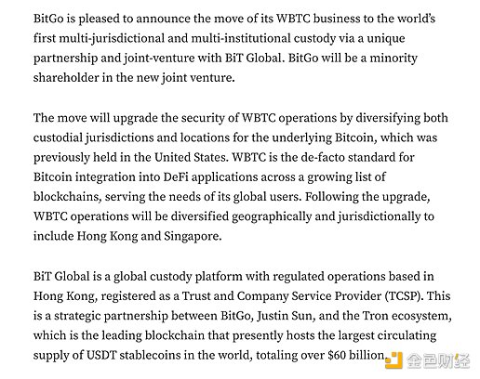

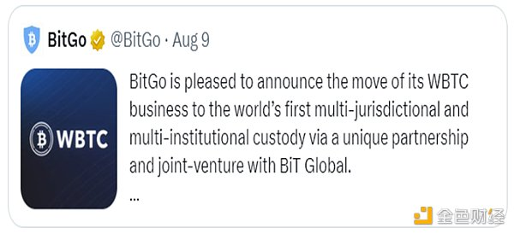

为什么有些人会担心孙宇晨（Justin Sun）拥有更大的WBTC战略权力？

DeFi潮的那代人可能还记得孙晨宇之前的比特币包装产品HBTC，但它的表现欠佳。目前，它的交易价格更接近USDT，而不是BTC。

这次会有所不同吧。

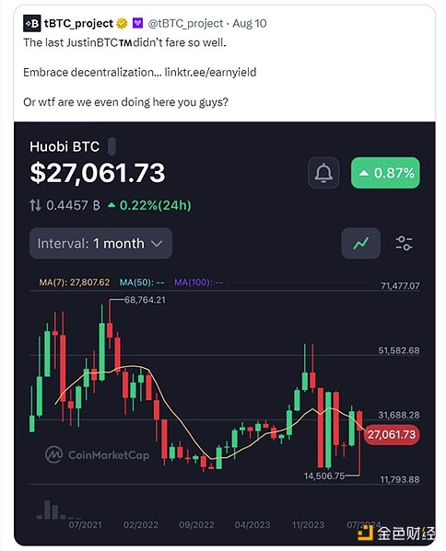

精明的孙晨宇很快澄清了他在生态中的确切角色。尽管如此，DeFi用户还是发起了一场关于WBTC在生态中发挥何种作用的严肃讨论。



WBTC因其相对集中化而受指摘，然而，最大的BTC包装产品在竞争中脱颖而出。上个周期，

CurveFinance特别将WBTC与Ren的renBTC和Synthetix的sBTC汇聚在一起，这两个产品现在都不存在了。

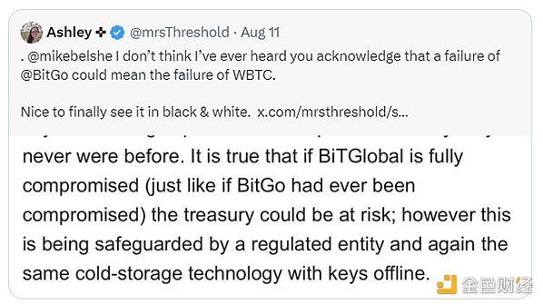

除了WBTC还有其他选择吗？到目前为止，还没有完美的解决方案。

一个诱人的选择是frxBTC，据传它即将准备就绪。虽然很诱人，但degens的要求是“现在，立刻，马上”。

Avax也有一个托管解决方案BTC.B。

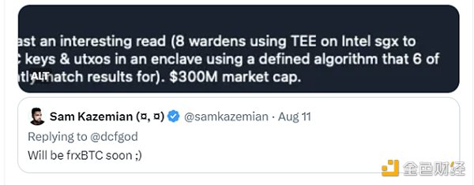

WBTC最明显的替代品是Threshold Network的tBTC。除了更加去中心化之外，tBTC在规模上也表现出了林迪效应：

•v1: 4年

•v2: 1.5年

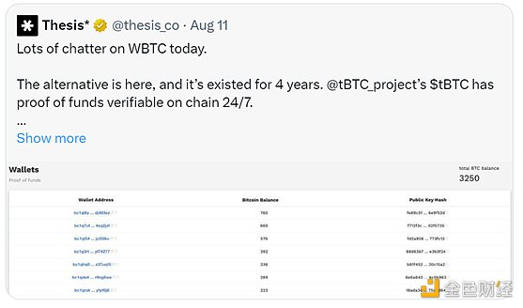

在BitGo的宣布之后，MakerDAO对关闭所有的WBTC债务进行了激烈辩论。然后，构成约10%的DAI支持，放弃WBTC将需要一个强大的替代品。tBTC进入人们的视线也就不足为奇了：



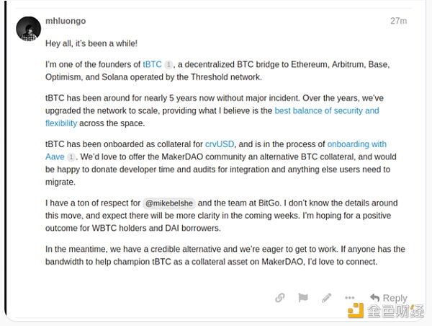

tBTC具有良好的DeFi采用率。它在Curve Finance上被广泛使用。除了在主要的稳定和波动池中积极交易外，tBTC还支持crvUSD稳定币。

一些交易员已经开始轮换交易：

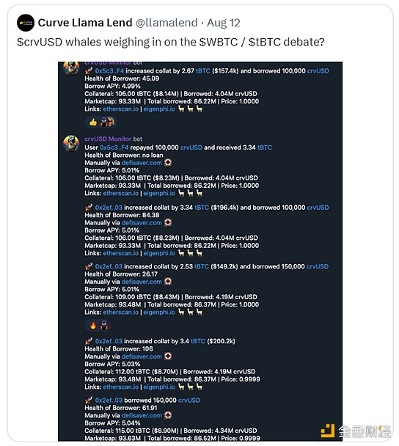

这场风暴真的会导致tBTC/WBTC暴跌吗？在公告发布后不久，小时图显示价格出现了一些变动。但我们预计，暴跌不会马上发生。

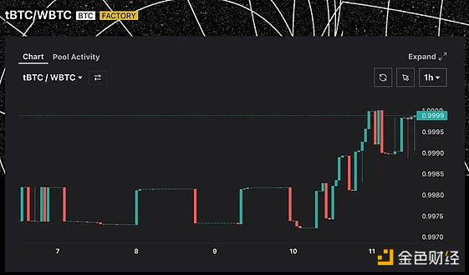

过去一周里，两种包装BTC代币的市值都相当稳定。即使被人们大肆讨论，两者都没有表现出大量流入或流出。

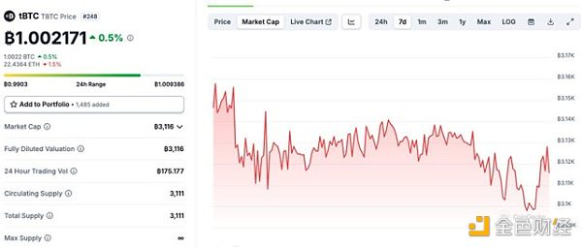

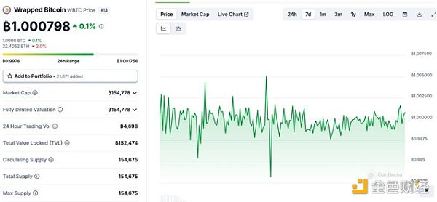

两者的市值相差甚远：

WBTC：15.5万BTC

tBTC：3000 BTC

这确实是“疯狂的护城河！”WBTC以最薄的利润运营着。价值90亿美元的BTC净赚手续费只有1270万美元。

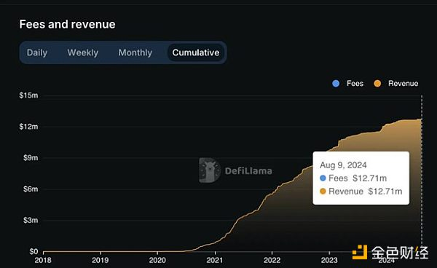

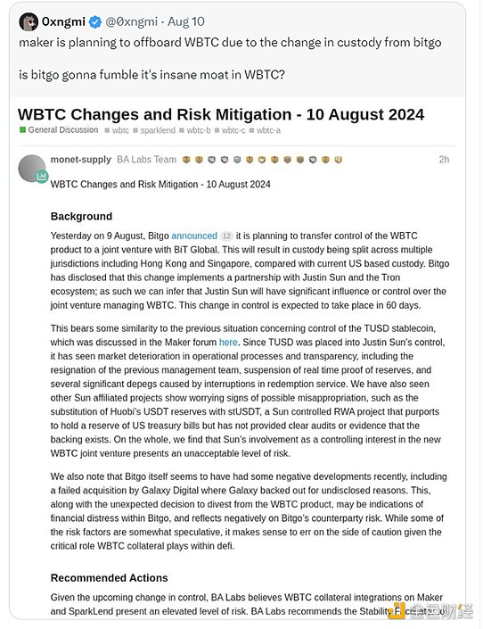

因此，WBTC不太可能很快消失。它在这么多轮周期中积累的流动性和集成不会很快被取代，尤其是在该代表继续运行并保持挂钩的情况下。

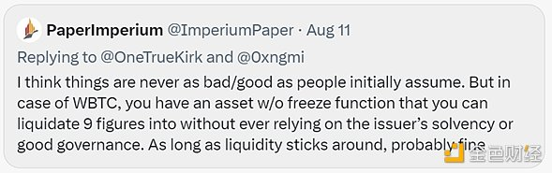

尽管如此，如果你想促进一个更加去中心化的未来，下次你想桥接BTC到ETH时，你可能会考虑铸造tBTC。

关于如何使用tBTC的详细信息请参考：

